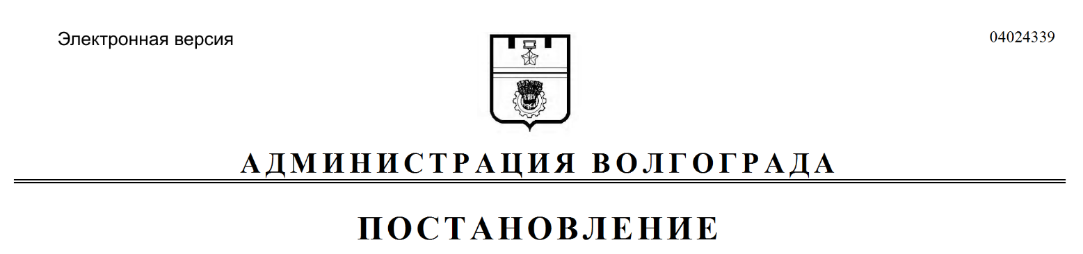
от 16.03.2017 № 355

О проведении весеннего месячника санитарной уборки, очистки и благоустройства территорий Волгограда в 2017 году

Руководствуясь статьями 7, 39 Устава города-героя Волгограда, администрация Волгограда
ПОСТАНОВЛЯЕТ:
1. Объявить:
1.1. С 18 марта по 30 апреля 2017 г. весенний месячник санитарной уборки, очистки и благоустройства территорий Волгограда.
1.2. Дни 18, 25 марта, 01, 08, 15, 22, 29 апреля 2017 г. общегородскими субботниками по санитарной уборке, очистке и благоустройству территорий Волгограда.
2. Администрациям районов Волгограда:
2.1. Рекомендовать привлечь для уборки закрепленных территорий коллективы предприятий, организаций, учреждений, высших и средних учебных заведений, расположенных в районах.
2.2. Провести собрания руководителей комитетов территориальных общественных самоуправлений и председателей уличных комитетов для привлечения жителей к уборке территории, прилегающей к индивидуальной жилой застройке.
2.3. Организовать работу по вывозу отходов с объектов озеленения общего пользования, ликвидации несанкционированных свалок на территориях районов.
2.4. Организовать посадки зеленых насаждений.
2.5. Представлять еженедельные отчеты (в пятницу до 12.00 час.) о проделанной работе для анализа и обобщения в комитет дорожного хозяйства,
благоустройства и охраны окружающей среды администрации Волгограда.
3. Департаменту жилищно-коммунального хозяйства и топливно-энергетического комплекса администрации Волгограда организовать работы по благоустройству территорий, прилегающих к многоквартирному жилому фонду.
4. Комитету дорожного хозяйства, благоустройства и охраны окружающей среды администрации Волгограда:
4.1. Организовать работы по подготовке улично-дорожной сети Волгограда к весеннему осмотру.
4.2. Обеспечить контроль за организацией работ по благоустройству территорий Волгограда на период проведения весеннего месячника санитарной уборки, очистки и благоустройства территорий Волгограда с 18 марта по 30 апреля 2017 г.
4.3. До 15 мая 2017 г. подвести итоги проведения весеннего месячника санитарной уборки, очистки и благоустройства территорий Волгограда.
5. Утвердить прилагаемый план работ на объектах благоустройства по районам Волгограда в период проведения весеннего месячника санитарной уборки, очистки и благоустройства территорий Волгограда в 2017 году.
6. Предложить руководителям предприятий, организаций, учреждений независимо от форм собственности, индивидуальным предпринимателям на период с 18 марта по 31 октября 2017 г. организовать еженедельные санитарные часы на подведомственных территориях.
7. Настоящее постановление вступает в силу со дня его подписания и подлежит опубликованию в установленном порядке.
8. Контроль за исполнением настоящего постановления возложить на
заместителя главы администрации Волгограда Сидоренко В.П.

Глава администрации В.В.Лихачев

УТВЕРЖДЕН
постановлением
администрации Волгограда
от 16.03.2017 № 355

ПЛАН
работ на объектах благоустройства по районам Волгограда в период проведения весеннего месячника
санитарной уборки, очистки и благоустройства территорий Волгограда в 2017 году

№ п/п | Показатель | Единица измерения | Тракторозаводский  район | Краснооктябрьский  район | Центральный  район | Дзержинский  район | Ворошиловский  район | Советский  район | Кировский  район | Красноармейский  район | Всего
1 | 2 | 3 | 4 | 5 | 6 | 7 | 8 | 9 | 10 | 11 | 12
1. | Посадка деревьев | шт. | 50 | 70 | 150 | 612 | 13 | 400 | 30 | 150 | 1475
2. | Посадка кустарников | шт. | 10 | 20 | 288 | 1050 | 12 | 600 | 30 | 25 | 2035
3. | Установка скамеек | шт. | 50 | 3 | 5 | 122 | 5 | 30 | – | 9 | 224
4. | Ремонт скамеек | шт. | 30 | 15 | 64 | 338 | 77 | 65 | 35 | 80 | 704
5. | Установка урн | шт. | 50 | 6 | 10 | 113 | 3 | 30 | – | 17 | 229
6. | Ремонт урн | шт. | 20 | 6 | 82 | 181 | 56 | 80 | 10 | 41 | 476
7. | Очистка лотковой части дорог после зимнего периода эксплуатации | км | 16,8 | – | 64,0 | 121,5 | 19,6 | 20,0 | 13,0 | 47,0 | 301,9
8. | Ямочный ремонт | кв. м | 2300,0 | – | 1200,0 | 1507,0 | 2500,0 | 6000,0 | 13,0 | 3700,0 | 17220,0

1 | 2 | 3 | 4 | 5 | 6 | 7 | 8 | 9 | 10 | 11 | 12
9. | Уборка территорий | тыс. кв. м | 6000,0 | 1800,0 | 10081,93 | 1310335,1 | 3506,0 | 2100,0 | 2000,0 | 4500,0 | 1340323,03
10. | Ремонт и покраска турникетов | п. м | 1633,0 | – | 2000,0 | 4466,0 | 2168,0 | 1000,0 | 1500,0 | 2000,0 | 14767,0
11. | Ремонт и покраска цоколей зданий | шт. | 12 | – | 18 | 69 | 15 | 45 | 12 | 77 | 248
12. | Ликвидация разрытий | кв. м | 300,0 | 480,0 | 150,0 | 435,0 | 400,0 | 350,0 | 23245,0 | 350,0 | 25710,0
13. | Вывоз мусора с несанкционированных свалок | т | 11,2 | 10,0 | 1,0 | 409,0 | 8,0 | 150,0 | 156,0 | 170,0 | 915,2
14. | Ликвидация свалок | шт. | 8 | 1 | 8 | 21 | 3 | 12 | 14 | 17 | 84
15. | Благоустройство и ремонт памятных мест | ед. | 11 | 3 | 51 | 6 | 1 | 13 | 3 | 5 | 93

Комитет дорожного хозяйства, благоустройства и охраны окружающей среды администрации Волгограда

